**Wissenstest - Rechnungswesen**

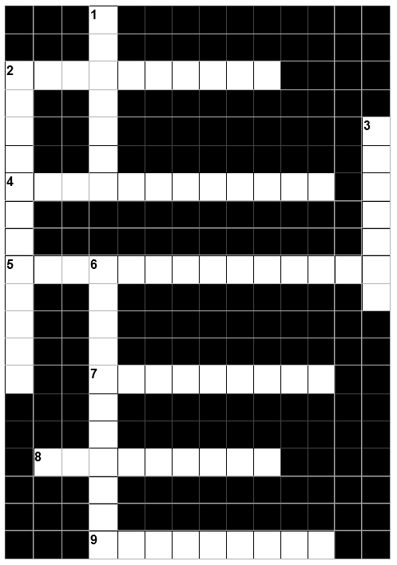

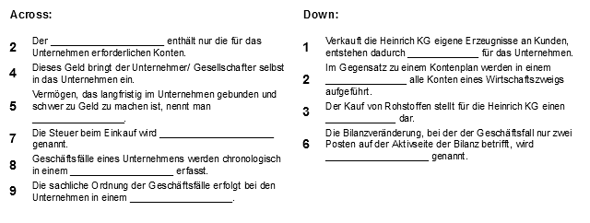

|  |  |  |  |
| --- | --- | --- | --- |
| **Lösung - Kreuzworträtsel** | | | |
| **Across:** | | **Down:** | |
| **Nr.** |  | **Nr.** |  |
| **2** | Kontenplan | **1** | Erträge |
| **4** | Eigenkapital | **2** | Kontenrahmen |
| **5** | Anlagevermögen | **3** | Aufwand |
| **7** | Vorsteuer | **6** | Aktivtausch |
| **8** | Grundbuch |  |  |
| **9** | Hauptbuch |  |  |

|  |  |  |  |
| --- | --- | --- | --- |
| **Lösung - Kreuzworträtsel** | | | |
| **Across:** | | **Down:** | |
| **Nr.** |  | **Nr.** |  |
| **2** | Kontenplan | **1** | Erträge |
| **4** | Eigenkapital | **2** | Kontenrahmen |
| **5** | Anlagevermögen | **3** | Aufwand |
| **7** | Vorsteuer | **6** | Aktivtausch |
| **8** | Grundbuch |  |  |
| **9** | Hauptbuch |  |  |

|  |  |  |  |
| --- | --- | --- | --- |
| **Lösung - Kreuzworträtsel** | | | |
| **Across:** | | **Down:** | |
| **Nr.** |  | **Nr.** |  |
| **2** | Kontenplan | **1** | Erträge |
| **4** | Eigenkapital | **2** | Kontenrahmen |
| **5** | Anlagevermögen | **3** | Aufwand |
| **7** | Vorsteuer | **6** | Aktivtausch |
| **8** | Grundbuch |  |  |
| **9** | Hauptbuch |  |  |